LENGUA DE SEÑAS
Buenas tardes alumnos, nos encontramos por este medio virtual en el cual realizaremos las actividades correspondientes a la materia, las cuales me podrán enviar por este medio (Plataforma ELE) o bien por medio del correo electrónico nerinals87@gmail.com
Practicar las siguientes señas!!
Los Verbos:
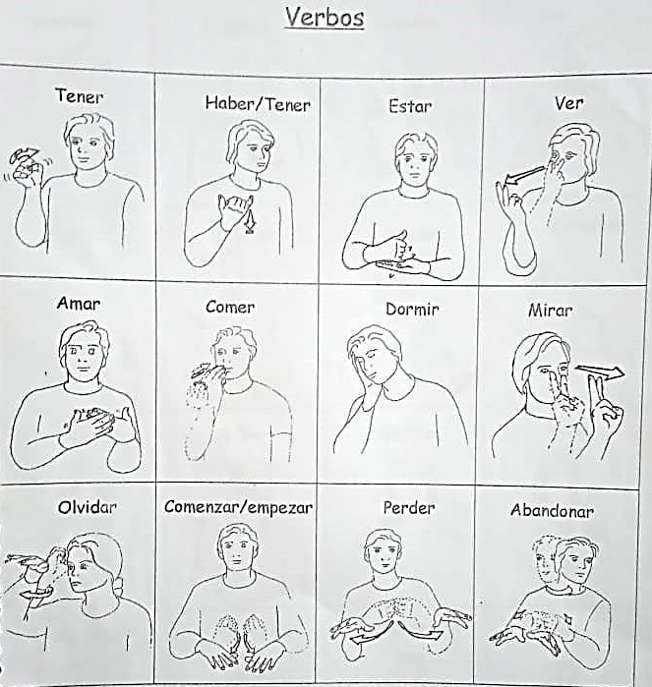

Actividad
Deberán filmar un video y subirlo a la plataforma ELE, o por el correo ya mencionado.
¡A TENER EN CUENTA!
Chicos recuerden que deben seguir practicando el ABECEDARIO, OMBRE, APELLIDO, DNI, etc. Todo lo que dimos en clases, ya que lengua de señas es pura práctica.

